ИНСТРУКЦИИ ДЛЯ ПОЛУЧЕНИЯ
СВИДЕТЕЛЬСТВА УНИКАЛЬНОГО ИДЕНТИФИКАТОРА (SAM)

- Подготовьте следующую информацию для запроса свидетельства уникального идентификатора (SAM).
  - Юридическое название компании
  - Адрес (включая индекс)
  - Учетная запись SAM.gov (это учетная запись пользователя, а не фактическая регистрация бизнеса в SAM.gov).
    - Как новый пользователь, для того чтобы получить учетную запись SAM.gov, перейдите на www.sam.gov.
      - Нажмите “Войти/ Sign In” в правом верхнем углу.
      - Нажмите на “Создать учетную запись пользователя”/ “Create a User Account”.
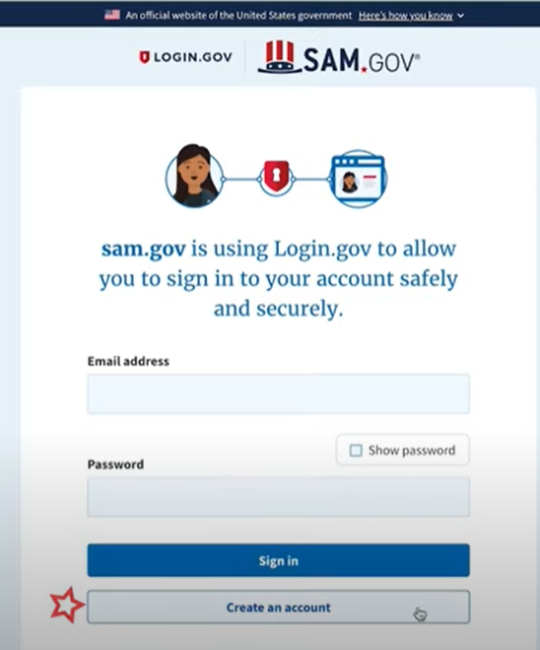
      - Выберите тип учетной записи:
        - Создайте индивидуальную учетную запись пользователя для выполнения таких задач, как регистрация/обновление данных вашей организации, создание и управление записями исключений или просмотр данных уровня FOUO для записей организации.
        - Создайте системную учетную запись пользователя, если вам требуется межсистемная связь или если вы выполняете передачу данных из SAM в вашу государственную базу данных. Заполните запрошенную информацию и нажмите «Отправить» / “Submit.”
      - Нажмите «ГОТОВО»/“DONE” на странице подтверждения. Вы получите электронное письмо, подтверждающее, что вы создали учетную запись пользователя в SAM.
      - Щелкните ссылку подтверждения в электронном письме, содержащем код активации, в течение 48 часов, чтобы активировать свою учетную запись пользователя. Если ссылка электронной почты не является гиперссылкой (т. е. подчеркнута или выделена другим цветом), скопируйте ссылку для проверки и вставьте ее в адресную строку браузера. Теперь вы можете зарегистрировать юридическое лицо.
ПРИМЕЧАНИЕ. Создание учетной записи пользователя не создает регистрацию в SAM и не обновляет/продлевает существующую регистрацию в SAM.

- После регистрации в качестве пользователя вы можете получить свидетельство уникального идентификаторп объекта, нажав кнопку «Начать»/“Get Started” на главной странице SAM.gov.
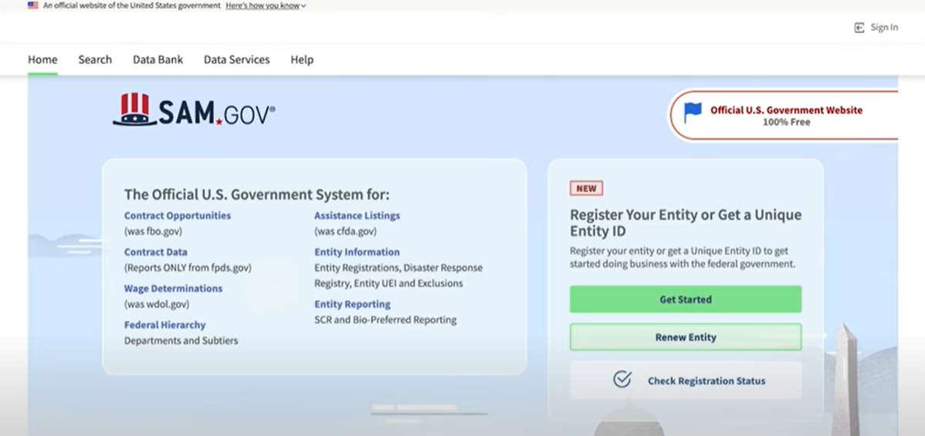

- Выберите «Начать»/“Get Started” на странице «Начало работы с регистрацией»/Getting Started with Registration.
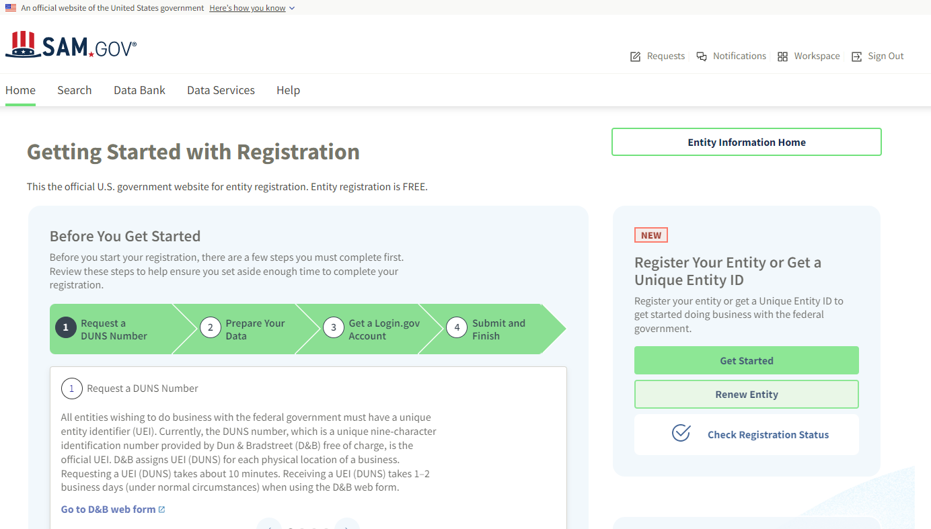

- Выберите «Получить свидетельство уникального идентификатора объекта»/“Get Unique Entity ID” на странице «Начало работы»/Get Started.
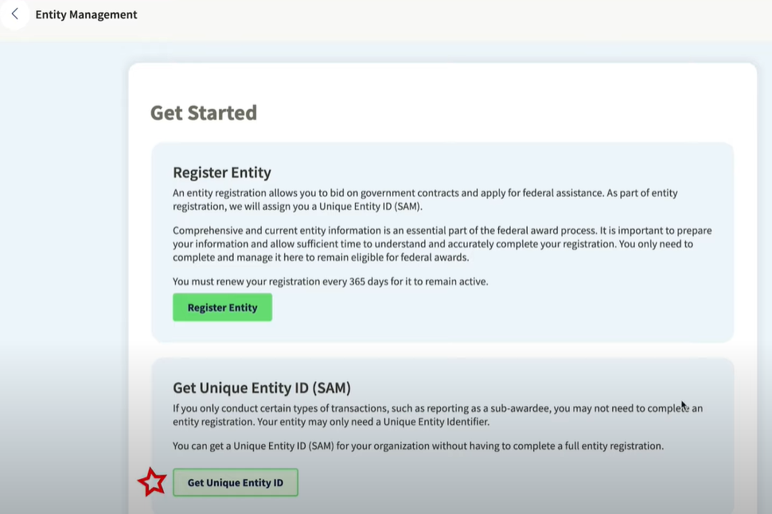
- Введите информацию об организации / Enter Entity Information.
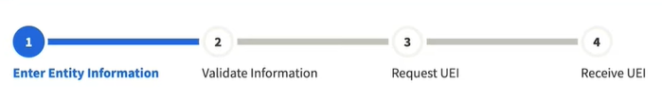
  - Если у вас ранее был номер DUNS, убедитесь, что ваше юридическое название компании и физический адрес точны и соответствуют информации о юридическом лице, вплоть до заглавных букв и пунктуации, используемой для регистрации DUNS.
- Когда будете готовы, выберите «Далее»/“Next”.
- Подтвердите информацию о вашей компании.
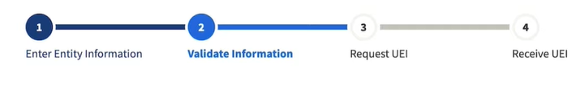
  - На этой странице у вас будет возможность ограничить публичный поиск этой информации. «Разрешить выбранной записи быть общедоступной записью»/ “Allow the selected record to be a public display record.”. Если вы снимите этот флажок, только вы и пользователи федерального правительства смогут искать и просматривать информацию об организации, а такие организации, как DAI, не смогут независимо проверять наличие у вас свидетельства уникального идентификатора организации (SAM).
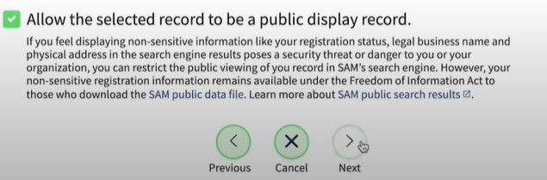
- Когда будете готовы, выберите «Далее»/“Next”.
- После завершения проверки выберите «Запросить UEI»/“Request UEI” , чтобы получить свидетельство уникального идентификатора объекта (SAM). Прежде чем запрашивать свой UEI (SAM), вы должны подтвердить, что вы уполномочены проводить транзакции согласно закона, чтобы снизить вероятность несанкционированных транзакций, проводимых для организации.
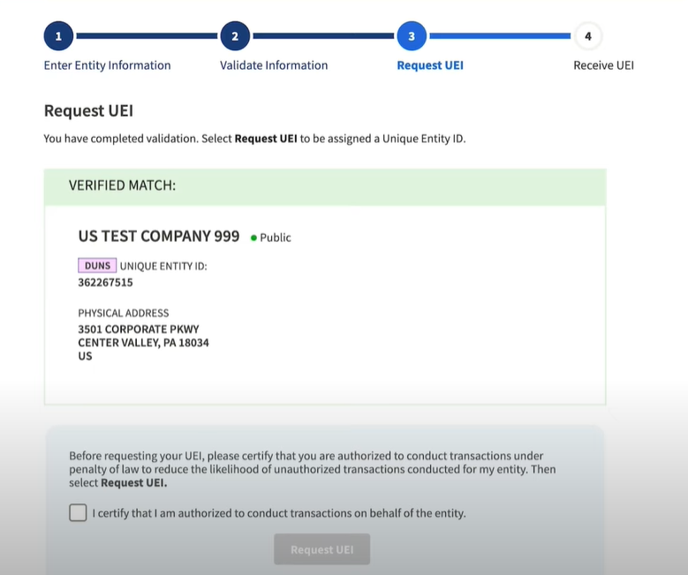
- Свидетельство Уникального идентификатора объекта будет показано на следующей странице. SAM.gov отправит подтверждение по электронной почте с вашим уникальным идентификатором объекта.
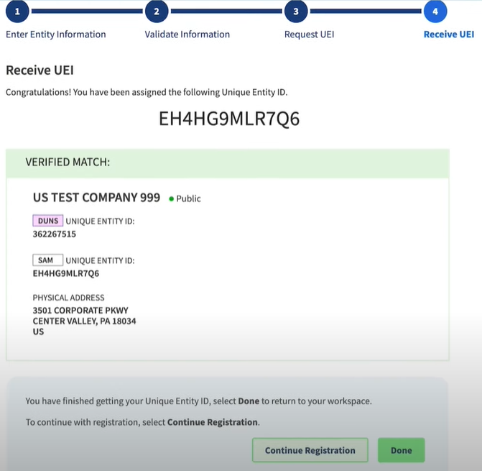
- Если в будущем вам потребуется просмотреть уникальный идентификатор объекта от SAM или обновить информацию об организации, войдите в SAM.gov и перейдите в виджет «Управление объектом»/“Entity Management”.
